IVº Encontro Nacional de Tricicleta Coimbra 2017
Pista do Estádio Municipal de Coimbra
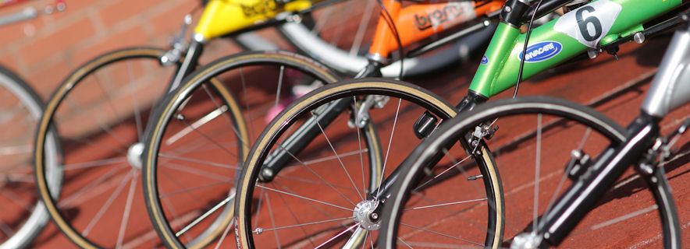

23 de Novembro

Inscrição
Clube:
Pessoa de contacto:
Email:
Telefone: | Fax:

Atletas:
Último Nome | Primeiro Nome | Data de Nascimento | Género  M/F | Classe | Distância
 |  |  |  |  | 100m | 200m | 400m | 800m
Equipa Técnica:
Último Nome | Primeiro Nome | Função

TOTAL Inscrições: | N = | × € 5,00 =

REFEIÇÕES: | N =

